Conferencia Internacional de Desarrollo Energético Sostenible
CIDES

Título
Estudios por métodos de Mecánica de Fluidos Computacional en 3D de Rotores Eólicos

Title
Studies by Computational Fluid Mechanics methods in 3D of Wind Turbines

Lázaro Alejandro Guillén Campos¹, Eduardo Miguel Fírvida Donéstevez¹, Ernesto Yoel Fariñas Wong¹, Carlos Alexander Recarey Morfa¹

⁽¹⁾ Universidad Central "Marta Abreu" de Las Villas

Resumen:
Se investigan los métodos CFD existentes para la simulación en tres dimensiones de rotores de turbinas eólicas, de aerogeneradores de eje horizontal, para la posterior aplicación en el estudio de las características aerodinámicas de los rotores, como alternativa a los métodos de simulación en túneles de viento y para la posterior aplicación de estos conocimientos en función de estimar el comportamiento de un aerogenerador sobre el terreno. Se hace una revisión bibliográfica de los antecedentes que existen sobre el tema en la Universidad Central "Marta Abreu" de Las Villas (UCLV) con el fin de actualizar los conocimientos actuales, con el estado del arte existente en la bibliografía a nivel mundial, para proyectar una estrategia de trabajo a seguir en cuanto a simulación con métodos CFD se refiere.
Abstract: Are investigated the existing CFD methods for the three-dimensional simulation of rotors, of horizontal axis wind turbines, for the later application in the study of the aerodynamic characteristics of the rotors, as an alternative to the wind tunnel simulation methods and for the subsequent application of this knowledge in order to estimate the behavior of a wind turbine on the ground. A bibliographic review is made of the background that exists on the subject at the Central University "Marta Abreu" of Las Villas (UCLV) in order to update current knowledge, with the state of the art existing in the worldwide literature, for project the strategy work to follow as to of simulation with CFD methods, will refers.
Palabras Clave: CFD; Métodos, Turbina Eólica.
Keywords: CFD; Methods.

- Introducción
El intento por obtener una caracterización de una turbina eólica, para su posterior ubicación en un sitio geográfico en Cuba, ha sido frustrado por la dificultad de simular en condiciones reales y a pequeña escala, los rotores eólicos de dichas turbinas. La caracterización de un rotor eólico a escala se hace con la ayuda de una instalación para la simulación del viento (túnel de viento), la cual evalúa con la ayuda de sensores y equipos de cómputo, el comportamiento de la geometría del rotor en condiciones controladas de laboratorio. Esta avanzada instalación, es extremadamente costosa, su valor ronda los cientos de miles de dólares, y es muy difícil de adquirir, por lo que es necesario la búsqueda de formas alternativas para la obtención de las características aerodinámicas de los rotores eólicos.
A nivel mundial la industria continúa empleando una serie de modelos de estela para evaluar los déficit de velocidad y la producción de energía detrás de los rotores de aerogeneradores, emplazados de forma simple, y en arreglos como parques eólicos. En general, estos modelos se basan en cálculos muy simplificados de una única estela de viento y consideran todo como un estudio estacionario. Además, los modelos a menudo asumen perfiles de velocidad auto-similares en la estela lejana, y utilizan suposiciones para estimar o dar cuenta de la fusión de estelas detrás de varias turbinas eólicas, lo que garantiza la simplicidad y la velocidad computacional de los cálculos. (Andersen, Sørensen, Ivanell, & Mikkelsen, 2014).
Según (Sanderse, Pijl, & Koren, 2011) considera que existen seis tipos de métodos para obtener aproximaciones del rendimiento de las turbinas eólicas y el efecto de las estelas, comenzando por el más simple denominado método cinemático, basado en un enfoque analítico que explota la estela lejana para obtener expresiones para el déficit de velocidad y la intensidad de la turbulencia. En segundo lugar, aparece el método conocido como Teoría del Momento del Elemento Pala (BEM - Blade Element Momentum), seguido del Método de Vórtice (Vortex Methods) y el Método de Paneles (Panel Methods). Le siguen en el orden los métodos conocidos como Actuadores o Actuador Generalizado que incluye: Disco Actuador (Actuator Aisk), Línea Actuador (Actuator Line) y Superficie Actuador (Actuator Surface). Por ultimo reconoce al método directo que incluye todo Fluido Computacional (CFD- Computational Fluid Dynamic) que utilizan un modelado completo del rotor mediante el uso de mallas ajustadas a la geometría del cuerpo. Estos dos últimos grupos de métodos (Actuador Generalizado y Directo (CFD)) son más recientes que los primeros cuatro y se implementan sobre el volumen de una malla computacional, para su solución mediante el Método de los Volúmenes Finitos (FVM – Finite Volume Method) por lo que son bastante exigentes computacionalmente.
  - Ejemplos de simulaciones CFD en la UCLV
Dentro de los métodos reconocidos por (Sanderse et al., 2011) para la obtención de los parámetros aerodinámicos de los rotores eólicos, en Cuba se han estudiado los CFD, y se han realizado intentos por emplearlos en instituciones como la Universidad Central "Marta Abreu" de Las Villas (UCLV) por ejemplo (Guillén Campos, 2013), quien realizó un estudio de los antecedentes de las simulaciones de rotores eólicos en el mundo y para Cuba, detectando los principales problemas existentes para la simulación computacional de estos rotores, que develaron el poco dominio de los softwares CFD, el desconocimiento de los métodos de simulación de rotores eólicos y la poca capacidad de computo existente.
El autor (Guillén Campos, 2013) mencionado anteriormente propuso hacer una demostración mediante una simulación de túnel de viento con CFD, utilizando el software ANSYS-CFX 14.0 e implementando una geometría de un rotor tripala con perfil aerodinámico NREL S809. Para esta simulación el autor luego de abundar en los métodos de simulación de rotores eólicos existentes y sus características, determinó que con la limitación de la baja capacidad de computo existente en esos momentos en la UCLV, era necesario utilizar el método llamado Marco de Referencia Múltiple (MRF - Multiple Reference Frame) (www.cfdsupport.com, 2018), por el empleo de escasos recursos y la capacidad de arrojar buenos resultados. El autor fue capaz de obtener una simulación donde se apreciaba la estela de viento y se obtenían las características del rotor eólico.
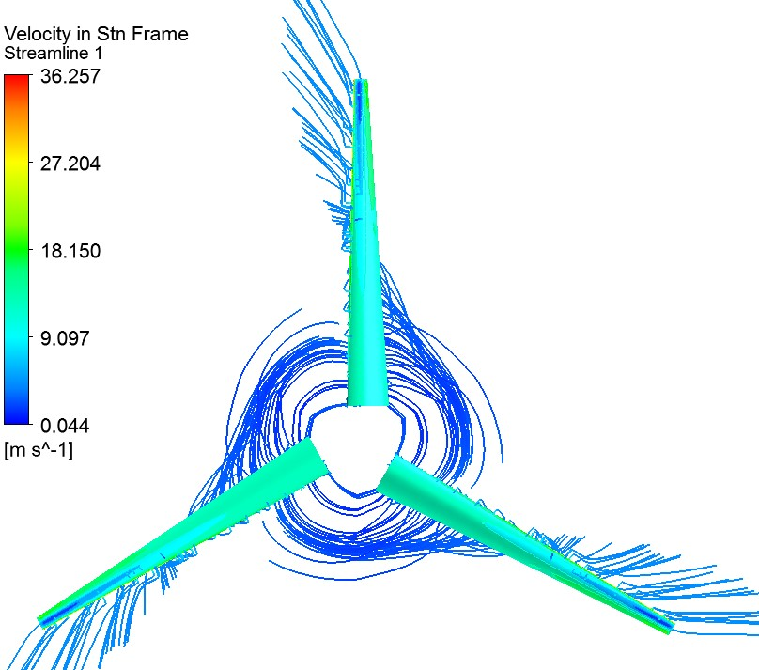
Figura 1: Resultados obtenidos de la simulación de (Guillén Campos, 2013)
Otro ejemplo de intento por emplear el uso de CFD para la simulación de rotores eólicos es el trabajo de (Reyes Morel, 2015) quien realizó una continuación al trabajo de (Guillén Campos, 2013) profundizando en los métodos de simulación propuestos por este último y propuso nuevamente la simulación de un rotor eólico tripala con perfil aerodinámico NACA4412, utilizando el método MRF anteriormente usado por (Guillén Campos, 2013) e implementar otro de los métodos descritos por este último, el método de Interacción Fluido-Estructura (FSI- Fluid-Structure Interaction) (www.cfd-online.com, 2018) para la comparación de los resultados.
El autor simuló con el software ANSYS-CFX y utilizando el método MRF, el rotor tripala antes mencionado y lo comparó con una misma simulación pero usando el software ANSYS-Fluent con FSI. El autor obtuvo resultados superiores en la simulación FSI sobre MRF, reconociéndose una mejor precisión en los resultados de las velocidades de viento en estela y cerca de las puntas de las palas, así como en las presiones y sobre el rotor.
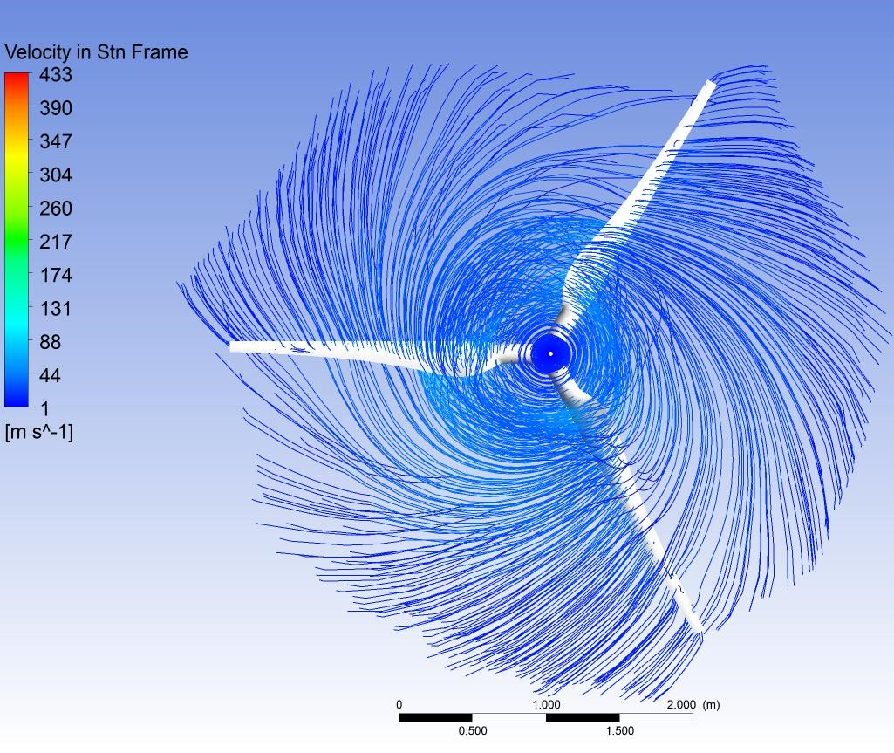 | 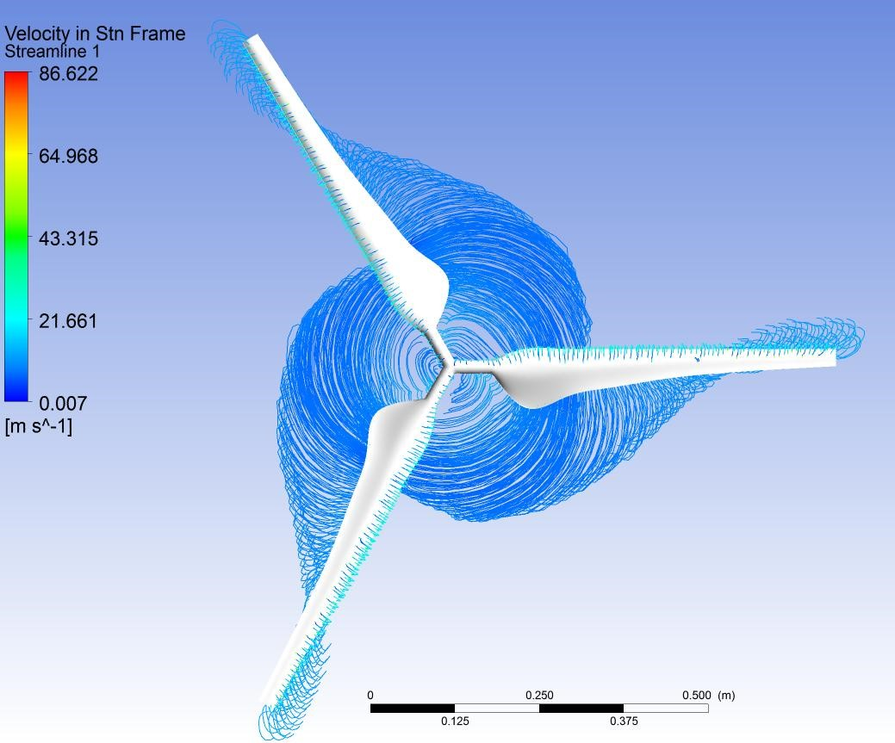
Figura 2: Resultados de la simulación de (Reyes Morel, 2015)
(Guillén Campos, 2013; Reyes Morel, 2015) tuvieron éxito en rellenar el camino del vacío existente en la UCLV donde no había precedentes por aquel entonces ni conocimiento de la aplicación de los métodos CFD para la simulación de los rotores eólicos, al implementar las soluciones estudiadas en textos bibliográficos. En sus trabajos demostrativos los autores no establecieron una comparación con resultados experimentales, solo se hicieron para implementar parte de la metodología de simulación de rotores eólicos conocida. Para las simulaciones, en ambos casos no se tuvo en cuanta la topología y calidad de las mallas de los dominios, ni el refinamiento en la zona alrededor de la pala.
  - Actualidad de la simulación con CFD.
Luego de algunos años sin resultados en el empleo de herramientas CFD para la simulación de rotores eólicos se está proyectando actualmente, retomar el camino en el Centro de Estudios de Mecánica Computacional y Métodos Numéricos en la Ingeniería (CIMCNI) perteneciente a la UCLV, en conjunto con la Facultad de Ingeniería Mecánica de este propio centro.
La perspectiva está enfocada en los últimos avances en materia de métodos y aplicaciones CFD existentes, y en el uso de herramientas libre tales como OpenFOAM, que puede hacer el procesamiento de los cálculos computacionales en forma paralela, sobre la tecnología de computación de alto rendimiento (HPC - High Performance Computing) y sobre la tecnología de computación paralela en tarjetas gráficas GPU, todo esto gracias a la entrada en funcionamiento de un Clúster en la UCLV.
  - ¿Porque OpenFOAM?
OpenFOAM (Open Field Operation And Manipulation) es una librería de código abierto y programado en C++ para la solución numérica basada en FVM para la simulación de flujos sencillos y complejos (incluyendo flujos turbulentos, fenómenos de transferencia de calor y reacciones químicas e incluso problemas de electromagnetismo). Una de las principales ventajas, al margen de su flexibilidad y rapidez por lo escaso consumo de recursos, es su capacidad para ser ejecutado en paralelo. La implementación del cálculo distribuido (basada en el uso de MPI (Message Passing Interface) y directamente explotable por parte de procesadores multi-núcleos, clúster o redes de ordenadores) no añade ninguna dificultad al usuario, por lo que la capacidad de cálculo del código está únicamente limitada por el hardware disponible. Cuenta también con poderosas herramientas para mallar geometrías complejas tales como blockMesh y snappyHexMesh además de la implementación de novedosos métodos de integración de objetos en Movimiento como lo es la interfaz AMI.
  - Métodos de simulación de rotores eólicos en 3D con OpenFOAM.
La implementación de simulaciones de rotores de aerogeneradores implica la necesidad de considerar partes en movimiento. OpenFOAM cuenta con dos soluciones fundamentales:

  - Métodos de partes en movimientos en OpenFOAM
    - Marco de referencia múltiple (MRF - Multiple Reference Frame)
Este enfoque utiliza un marco de referencia giratorio que modifica las ecuaciones de control en la zona giratoria. Los términos fuentes adicionales que incorporan fuerzas en el marco de referencia giratorio se tienen en cuenta y simulan un efecto de rotación en el flujo. MRF es una aproximación del estado estacionario del movimiento de rotación transitoria, en una instancia de tiempo. Por lo tanto, el cuerpo o malla no se gira físicamente. Uno debe asegurarse de que el problema no incluya fenómenos transitorios a gran escala. Realizar simulaciones MRF es computacionalmente mucho menos exigente que el modelado transitorio. Por lo tanto, si el problema se configura correctamente, MRF proporciona buenas aproximaciones con menos esfuerzo computacional y considerablemente menos tiempos de cómputo. (Simscale, 2018)
    - Interfaz de malla arbitraria (AMI - Arbitrary Mesh Interface)
En el enfoque de AMI se crea una malla de interfaz entre las partes móviles y estacionarias. En cada paso de tiempo, la zona rotatoria se gira físicamente y las cantidades se interpolan en esta interfaz para permitir un movimiento realista de las piezas giratorias, lo que es decir que la malla de interfaz se remalla. Las simulaciones de AMI son totalmente transitorias y, por lo tanto, son mucho más costosas en cómputo que las MRF. Toman en cuenta todos los efectos transitorios y suelen ser sensibles a la duración del paso del tiempo. AMI podría especificarse como movimiento oscilante o de rotación total. (Simscale, 2018)

    - Interfaz de malla arbitraria cíclica (cyclic AMI)
El método AMI se puede utilizar para realizar simulaciones periódicas, donde se incluye una parte del dominio computacional, que necesita extrapolarse en 360°. (figura 3)
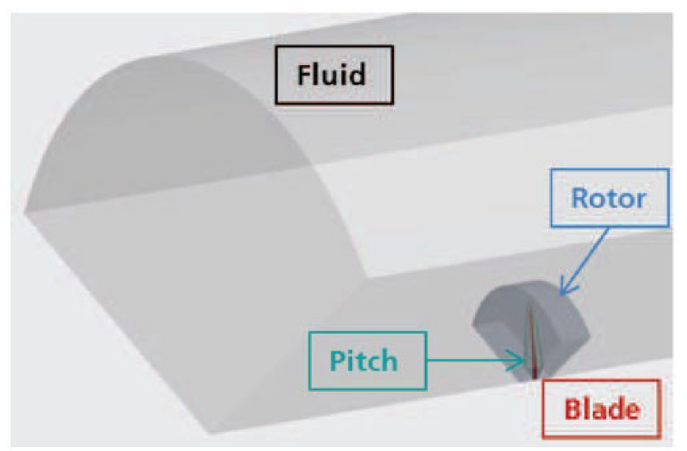
Figura 3: Simulación de una sección de 120° de un rotor con AMI cíclico para extrapolar los resultados en los 360°.(Daniele, 2017)
- Metodología
Numerosos autores (Becker, 2017; Daniele, 2017; Hoem, 2018) han encontrado en OpenFOAM un robusto CFD para la simulación de rotores eólicos, implementando métodos ya conocidos de simulación para rotores como los descritos por (Guillén Campos, 2013) con mejoras incluidas.
  - Implementación del método Disco Actuador en OpenFOAM.
(Hoem, 2018) implementa dos simulaciones sobre los datos de un rotor tripala simulado experimentalmente en el túnel de viento de la Norwegian University (NUTU - Norwegian University of Science and Technology). Un caso se realizó con la geometría total del rotor inmerso dentro de un dominio rotatorio, a una velocidad constante de giro, contenido dentro de un dominio estacionario. Para la siguiente simulación se implementó un método de Disco Actuador muy similar al anterior, pero en este caso programado sobre un solucionador. Ambos casos se hicieron en OpenFOAM, y se utilizó para la unión del dominio rotatorio con el estacionario, el método de interfaz AMI. Las mallas de los dominios se realizaron con snappyHexMesh. Una aplicación de mallado automático que crea una rejilla hexaédrica en el volumen alejado del contorno de las interfaces, y genera un tipo de malla adaptable con elementos de tipo prismáticos triangulares y hexaédricos sobre los contornos de los dominios en la zona de interfaz, y cerca de la superficie del rotor.
  - Movimiento de mallas dinámicas en OpenFOAM
Un caso de movimiento de mallas dinámicas usado en la simulación de un rotor eólico, lo realizó (Daniele, 2017). El autor implementó una simulación en OpenFOAM que solamente considera la interacción del viento sobre las palas. Utilizando AMI, el autor establece una interfaz entre el dominio del fluido que es de forma cilíndrica alargada hacia afuera, que contiene la geometría de la pala extraída en su centro, y que se usa para controlar el ángulo de ataque, con el dominio rotatorio cilíndrico, que hace girar el rotor sobre su eje. Posteriormente establece otra interfaz de tipo AMI para unir el dominio rotatorio con el dominio estacionario donde va a correr el viento de entrada. Los dominios se hicieron en un tercio de la geometría para generar una simulación del tipo cíclica con una interfaz AMI cíclica. (figura 3).
En esta simulación, el autor utiliza una combinación de mallas híbridas. La geometría donde se encuentra contenida la pala, se hizo con la aplicación de mallado blockMesh, y utilizando la herramienta bladeBlockMesh realizada por (Rahimi, Daniele, Stoevesandt, & Peinke, 2016) para generar una geometría totalmente hexaédrica (figura 4), con una alta calidad, buscando un mayor control de los efectos del fluido sobre el sólido de la pala, debido a la preferencia de este tipo de mallas por los solucionadores. El dominio rotatorio que contiene la geometría hexaédrica de la pala del rotor, y la malla del dominio estacionario, se realizó automáticamente con snappyHexMesh.
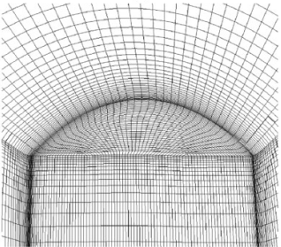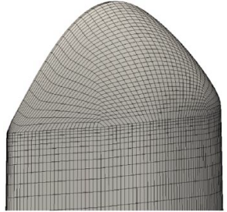
Figura 4: Ejemplo de malla controlada con elementos hexaédricos alrededor de la punta de la pala del rotor NREL fase VI simulado por (Rahimi et al., 2016)
  - FSI en OpenFOAM
La implementación del método FSI en OpenFOAM se complica, al ser este una librería de bajo nivel dedicada solo al cálculo de fluidos, por lo que se hace necesario el acople con otras herramientas de cálculo mediante Elementos Finitos, lo que precisa labores manuales, en la configuración de los archivos de entrada y salida de datos.
Un caso interesante lo presento (Becker, 2017) en su trabajo sobre la simulación CFD de una turbina eólica utilizando FSI con el método aéreo-servo-elástico, sobre OpenFOAM acoplado con la herramienta FAST (Fatigue Aerodynamics Structures and Turbulence) de NREL la cual resulta ser la principal herramienta CAE para simular la respuesta dinámica acoplada de los aerogeneradores. FAST también fue utilizada por (Bazilevs, Hsu, Kiendl, Wüchner, & Bletzinger, 2011) en la simulación del rotor eólico en tres dimensiones NREL 5MW, que fue acoplada con ALE Framework para el cálculo de los fluidos.
(Becker) utilizó para el acople de ambas aplicación, el software comercial MpCCI (Mesh-based parallel Code Coupling Interface) desarrollada por Fraunhofer SCAI (Scientific Computing and Algorithms Institute) de Alemania. Esta aplicación permite la interacción en tiempo real de ambos solucionadores.
Dentro de OpenFOAM el autor crea un nuevo solucionador llamado fastFoam, totalmente integrado y basado en C ++. La función principal de este solucionador, es actualizar la malla del dominio haciéndola cambiante (Malla dinámica), de modo que las posiciones de las palas correspondan con las comunicadas por FAST. Además, también utiliza una función de actualización llamada setrot, que permite cambiar y actualizar los ángulos de ataque de las palas independientemente del cambio de posición emitido por FAST. El autor implementa una simulación similar a la realizada por (Daniele, 2017), que utiliza AMI cíclico para resolver las interfaces entre la geometría de los fluidos. Además de usar un mallado híbrido de las geometrías, similar al usado por el autor anterior. La simulación se inicia con una velocidad constante del rotor inmerso en el fluido.
Los campos de presiones sobre la geometría de la pala son obtenidos de OpenFOAM y descargados en FAST, usando MpCCI para el cálculo de los desplazamientos y las deformaciones elásticas que ocurren en la pala, además utilizan la simplificación de la geometría de la pala en secciones de vigas conectadas por nodos como soporte estructural, basado en el método BEM (Blade Element Moment). A estos tramos de vigas se les añade una sección de la pala que corresponde a la porción deformable, para el control de la deformación elástica (figura 5). Luego estos desplazamientos son nuevamente actualizados en OpenFOAM con MpCCI y en correspondencia fastFoam actualiza la malla del dominio.
Para evitar una deformación errónea e inestable en las palas, se establece una zona de control o zona de seguridad, representada de color gris como muestra la figura 6, donde ocurre la actualización de los desplazamientos de la malla dinámica que es actualizada con fastFoam proveniente de los desplazamientos calculados por FAST. En esta zona también ocurre un suavizado de la malla a medida que se actualizan los nuevos estados de la geometría del rotor.
El ensamblaje de las geometrías se hizo de forma similar al caso de (Daniele, 2017), utilizando también las herramientas bladeBlockMesh y blockMesh, para un control óptimo en el contorno de la geometría de la pala. Las mallas de los dominios circundantes se hicieron automáticamente con snappyHexMesh.
La simulación se sincronizó entre ambos solucionadores, iniciando la correspondencia de la ubicación de la pala con los nodos de FATS para el cálculo de los desplazamientos. Mientras se ejecuta la simulación, si se detecta un error en los criterios de convergencia en alguno de los solucionadores la simulación se detiene.
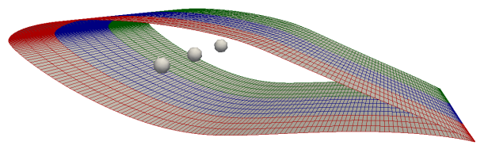
Figura 5: Método de nodos utilizado por FAST para calcular los desplazamientos acoplados con las secciones de la superficie del fluido.(Becker, 2017)

a)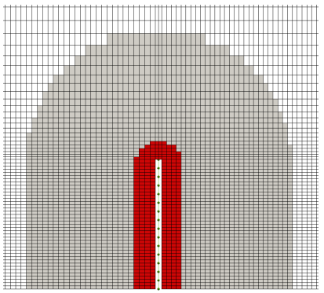b)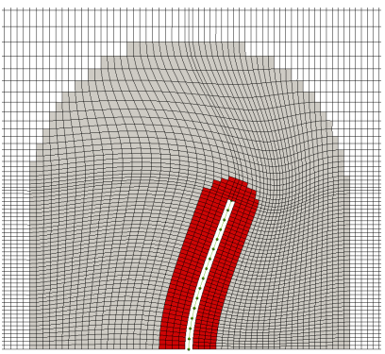
Figura 6: a) Un ejemplo de malla antes de deformada. b) Luego de ocurrida la deformación.(Dose, Rahimi, Herráez, Stoevesandt, & Peinke, 2016)
- Resultados y discusión
(Hoem, 2018) comparó los resultados de ambas simulaciones con resultados experimentales y obtuvo un error en el coeficiente de empuje de 1.18% para el caso del Rotor Total, contra un error de 4.75% para el caso del Disco Actuador. Para el coeficiente de producción de energía estimo un error de un 19.27% contra 19.59% respectivamente. En ambos casos la autora observó una estrecha relación entre los resultados y la calidad de las mallas empleadas no siendo óptima, debido a la forma automática de mallar de snappyHexMesh cercano a la geometría compleja del rotor. Pero si le otorgo importancia al método de simulación de interfaz AMI, por la superioridad sobre MRF.
En el caso de (Daniele, 2017) obtuvo el resultado deseado, en la implementación de su método de control de turbina eólica, utilizando el mallado hexaédrico para la compleja geometría de la pala y el rotor combinándolo con una malla automática en los dominios más simples uniéndolos con una interfaz AMI, que permitió el correcto enlace de los dominios de fluidos. En este caso el autor introdujo una novedosa herramienta para la creación de geometrías de palas complejas como fue bladeBlockMesh que permitió crear un dominio de control del rotor totalmente hexaédrico, donde ocurren los mayores efectos de turbulencia y que precisa una malla mucho más refinada y controlada. Solamente el autor no tuvo en cuenta los efectos elásticos de las palas al deformarse con el efecto del viento.
Este efecto elástico si fue considerado e implementado por (Becker, 2017) que basó su experimento CFD en el caso de (Daniele, 2017). Becker uso un método similar de simulación de interfaz de los dominios, y acoplo el solucionador de OpenFOAM con FAST para el cálculo de los desplazamientos elásticos de las Palas. Su experimento se llevó a cabo exitosamente. Esta forma de simulación es mucho más precisa que las descritas anteriormente porque considera el efecto de la deformación de las palas sobre los fenómenos de turbulencia originados por el impacto del viento sobre el rotor, acercándose más a los problemas de simulación de turbinas eólicas reales.
  - Proyección de trabajo.
Luego de realizar un acercamiento a los casos de simulación en tres dimensiones de rotores eólicos en la UCLV, y de revisar el estado del arte de los métodos existentes en la bibliografía citada, es posible trazar un camino a seguir utilizando los medios existentes como es el clúster de la UCLV, que permite la utilización del código CFD OpenFOAM en modo paralelo tanto con CPU o con GPU. Así como una mejor solución al problema de geometrías en movimiento usando AMI, que es muy superior a MRF.
Una estrategia a seguir pudiera comenzar con estudiar e implementar los métodos generalizados de simulación de rotores eólicos (BEM, Disco Actuador, etc.) sobre los solucionadores de OpenFOAM, para comprobarlo con los resultados obtenidos de casos experimentales que son puntos de referencia como es el NREL fase VI, haciendo una aproximación rápida y una calibración de los softwares, así como adquiriendo experiencia en el uso de las herramientas, para hacer cálculos aproximados de características de rotores eólicos.
Un segundo paso puede ser la implementación de simulaciones con métodos automáticos de mallas en OpenFOAM como es el snappyHexMesh, para verificar los posibles errores que pueden tener estas mallas, que combinan elementos hexaédricos, de caras cuadradas y triangulares, sobre los distintos tipos de topologías de rotores.
Un tercer paso puede ser el uso de herramientas para generar mallas controladas con elementos totalmente hexaédricos sobre la superficie de los rotores, como puede ser blockMesh, con la ayuda del software Blender 3D, mediante el uso de la extensión SwiftBlock-addons, como alternativa a bladeBlockMesh, código con el cual no contamos en la UCLV, y para revisar si existe la posibilidad de programar una aplicación totalmente dedicada a esto.
Un cuarto paso sería: luego de conocer a fondo el trabajo con las mallas automáticas de OpenFOAM, y la implementación controlada de estas, con elementos totalmente hexaédricos, proponer el uso de métodos de malla híbrida, combinando snappyHexMesh y mallas tetraédricas, similar al empleado por (Pointwise, 2019) para reducir el tiempo de simulación (figura 7).
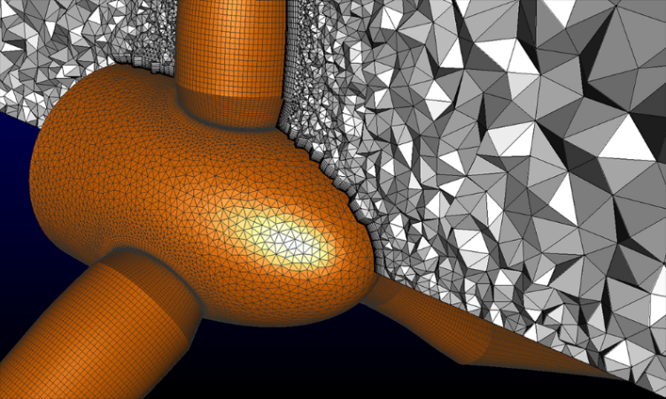
Figura 7: Método de mallas hibridas que reduce el tiempo de simulación, sugerido por (Pointwise, 2019), una aplicación informática para la generación de mallas CFD.
Un quinto paso y último sería la implementación de un caso de simulación de un rotor a escala total con el método servo elástico de (Becker, 2017), considerando las alternativas mencionadas anteriormente, para obtener las deformaciones elásticas y un comportamiento más realista de los fenómenos que ocurren sobre los rotores eólicos. Para eso sería necesario encontrar un software libre para acoplar FAST y OpenFOAM, o ver si existe la posibilidad de programar alguno.
4. Conclusiones
Es posible concluir que luego de transcurridos algunos años la simulación de rotores eólicos ha dado grandes pasos de avances. Constatándose varias alternativas tales como el caso de la implementación CFD de métodos de Disco Actuador sobre OpenFOAM, que permiten hacer estimaciones no muy precisas pero aceptables, dependiendo de la calidad de las mallas.
Otra de las alternativas es el uso de herramientas automáticas para mallar totalmente la geometría de los dominios y usar AMI interfaz para lograr una mejor interpolación de los resultados al girar el dominio en vez de extrapolar las ecuaciones como hace MRF.
Una solución casi total puede concluirse a partir de la implementación de mallas controladas sobre la geometría de los rotores eólicos y la utilización de métodos automáticos de mallado con elementos hexaédricos y tetraédricos para el ahorro de recursos computacionales, así como la interconexión de OpenFOAM con FAST, para la solución en dos vías, de la interacción fluido-solido, de las palas del rotor.
5. Referencias bibliográficas
      - Andersen, S. J., Sørensen, J. N., Ivanell, S., & Mikkelsen, R. F. (2014). Comparison of Engineering Wake Models with CFD Simulations. Journal of Physics: Conference Series, 524, 012161. doi:10.1088/1742-6596/524/1/012161
      - Bazilevs, Y., Hsu, M. C., Kiendl, J., Wüchner, R., & Bletzinger, K. U. (2011). 3D simulation of wind turbine rotors at full scale. Part II: Fluid-structure interaction modeling with composite blades. International Journal for Numerical Methods in Fluids, 65(1-3), 236-253. doi:10.1002/fld.2454
      - Becker, M. (2017). fastFoam - An aero-servo-elastic wind turbine simulation method based on CFD.
      - Daniele, E. (2017). Wind turbine control in computational fluid dynamics with OpenFOAM.
      - Dose, B., Rahimi, H., Herráez, I., Stoevesandt, B., & Peinke, J. (2016). Fluid-structure coupled computations of the NREL 5MW wind turbine blade during standstill. 753, 022034. doi:10.1088/1742-6596/753/2/022034
      - Guillén Campos, L. A. (2013). Simulación de rotores eólicos con métodos CFD.
      - Hoem, M. E. (2018). Wind Turbine Simulations with OpenFOAM.
      - Pointwise. (2019). Reduce wind turbine meshing time by combining structured and unstructured meshes.
      - Rahimi, H., Daniele, E., Stoevesandt, B., & Peinke, J. (2016). Development and application of a grid generation tool for aerodynamic simulations of wind turbines.
      - Reyes Morel, P. L. (2015). SIMULACIÓN DE ROTORES EÓLICOS MEDIANTE CFD.
      - Sanderse, B., Pijl, S. P., & Koren, B. (2011). Review of computational fluid dynamics for wind turbine wake aerodynamics. Wind Energy, 14(7), 799-819. doi:10.1002/we.458
      - Simscale. (2018). Rotating zones. Retrieved from https://www.simscale.com/docs/content/simulation/model/advancedConcepts/rotatingZones/rotatingZones.html
      - www.cfd-online.com. (2018). Fluid-structure interaction -- CFD-Wiki, the free CFD reference. Retrieved from https://www.cfd-online.com/Wiki/Fluid-structure_interaction
      - www.cfdsupport.com. (2018). Multiple Reference Frame - MRF. Retrieved from https://www.cfdsupport.com/OpenFOAM-Training-by-CFD-Support/node160.html

